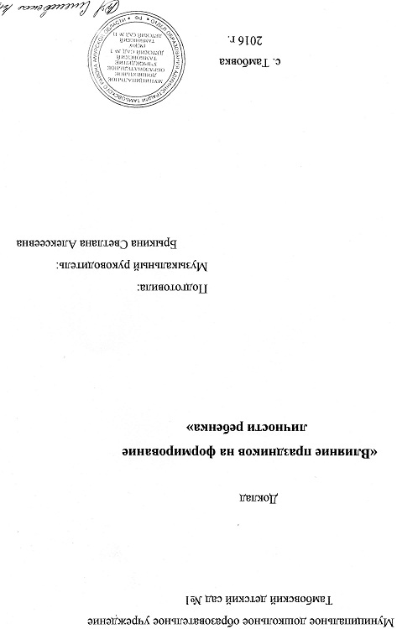

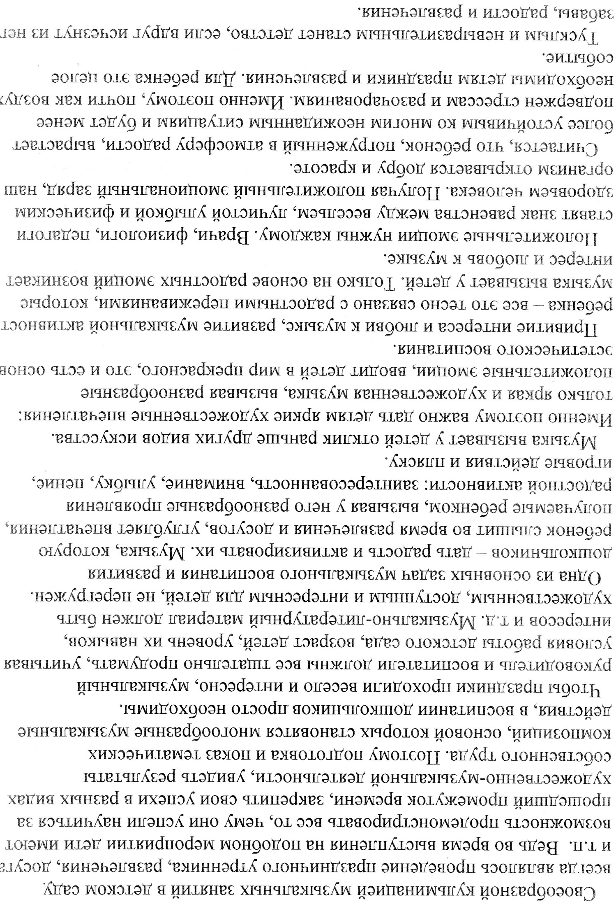

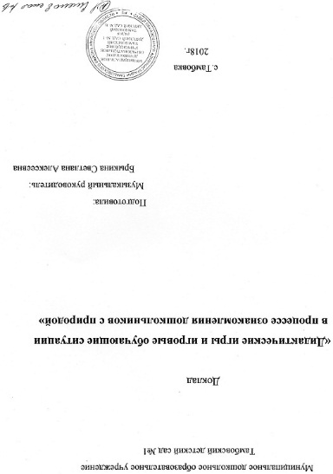

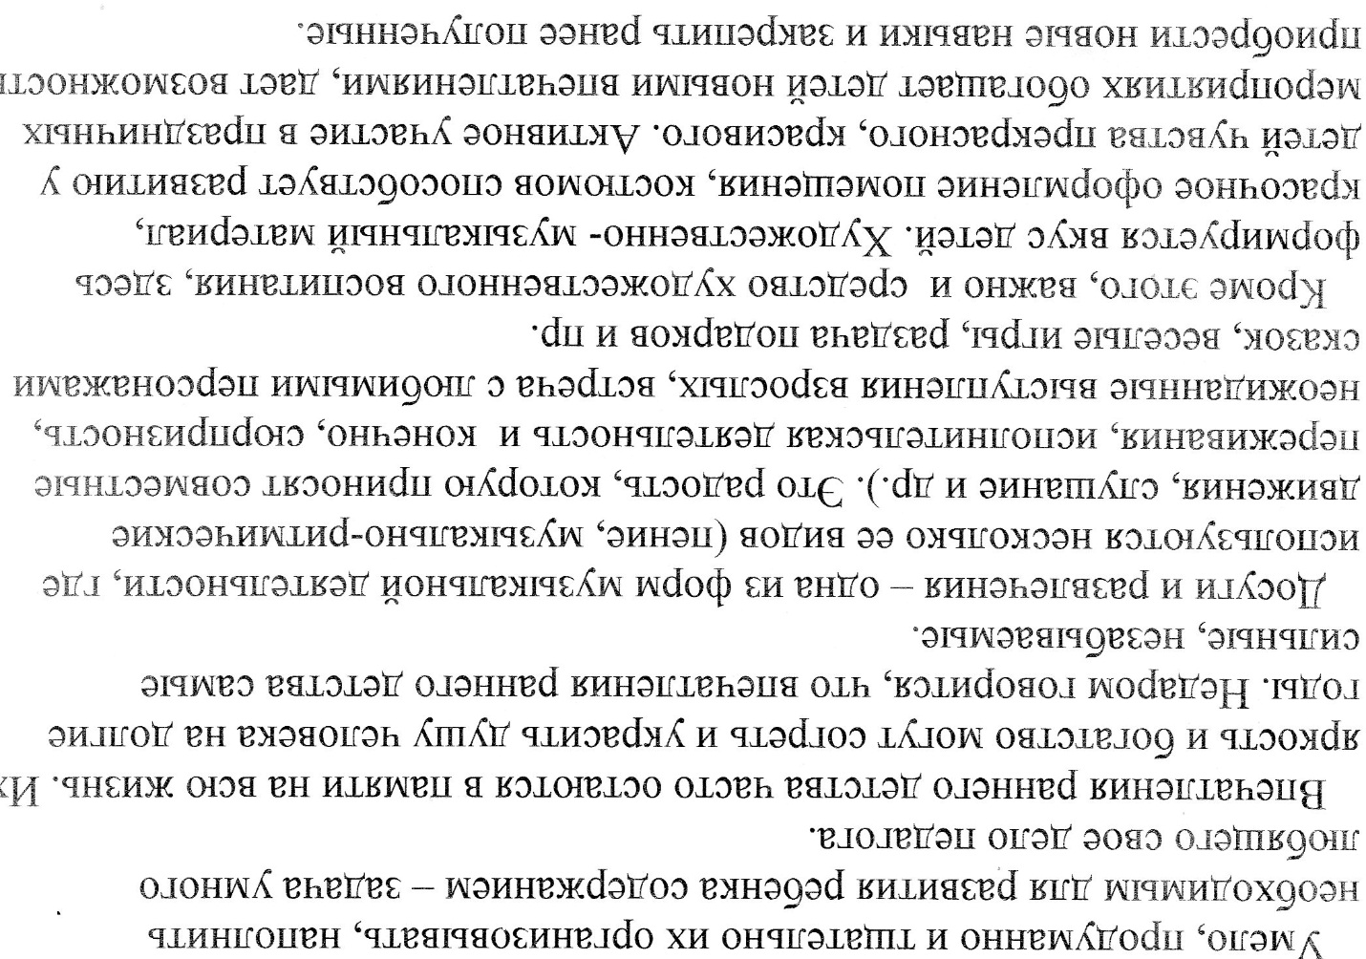

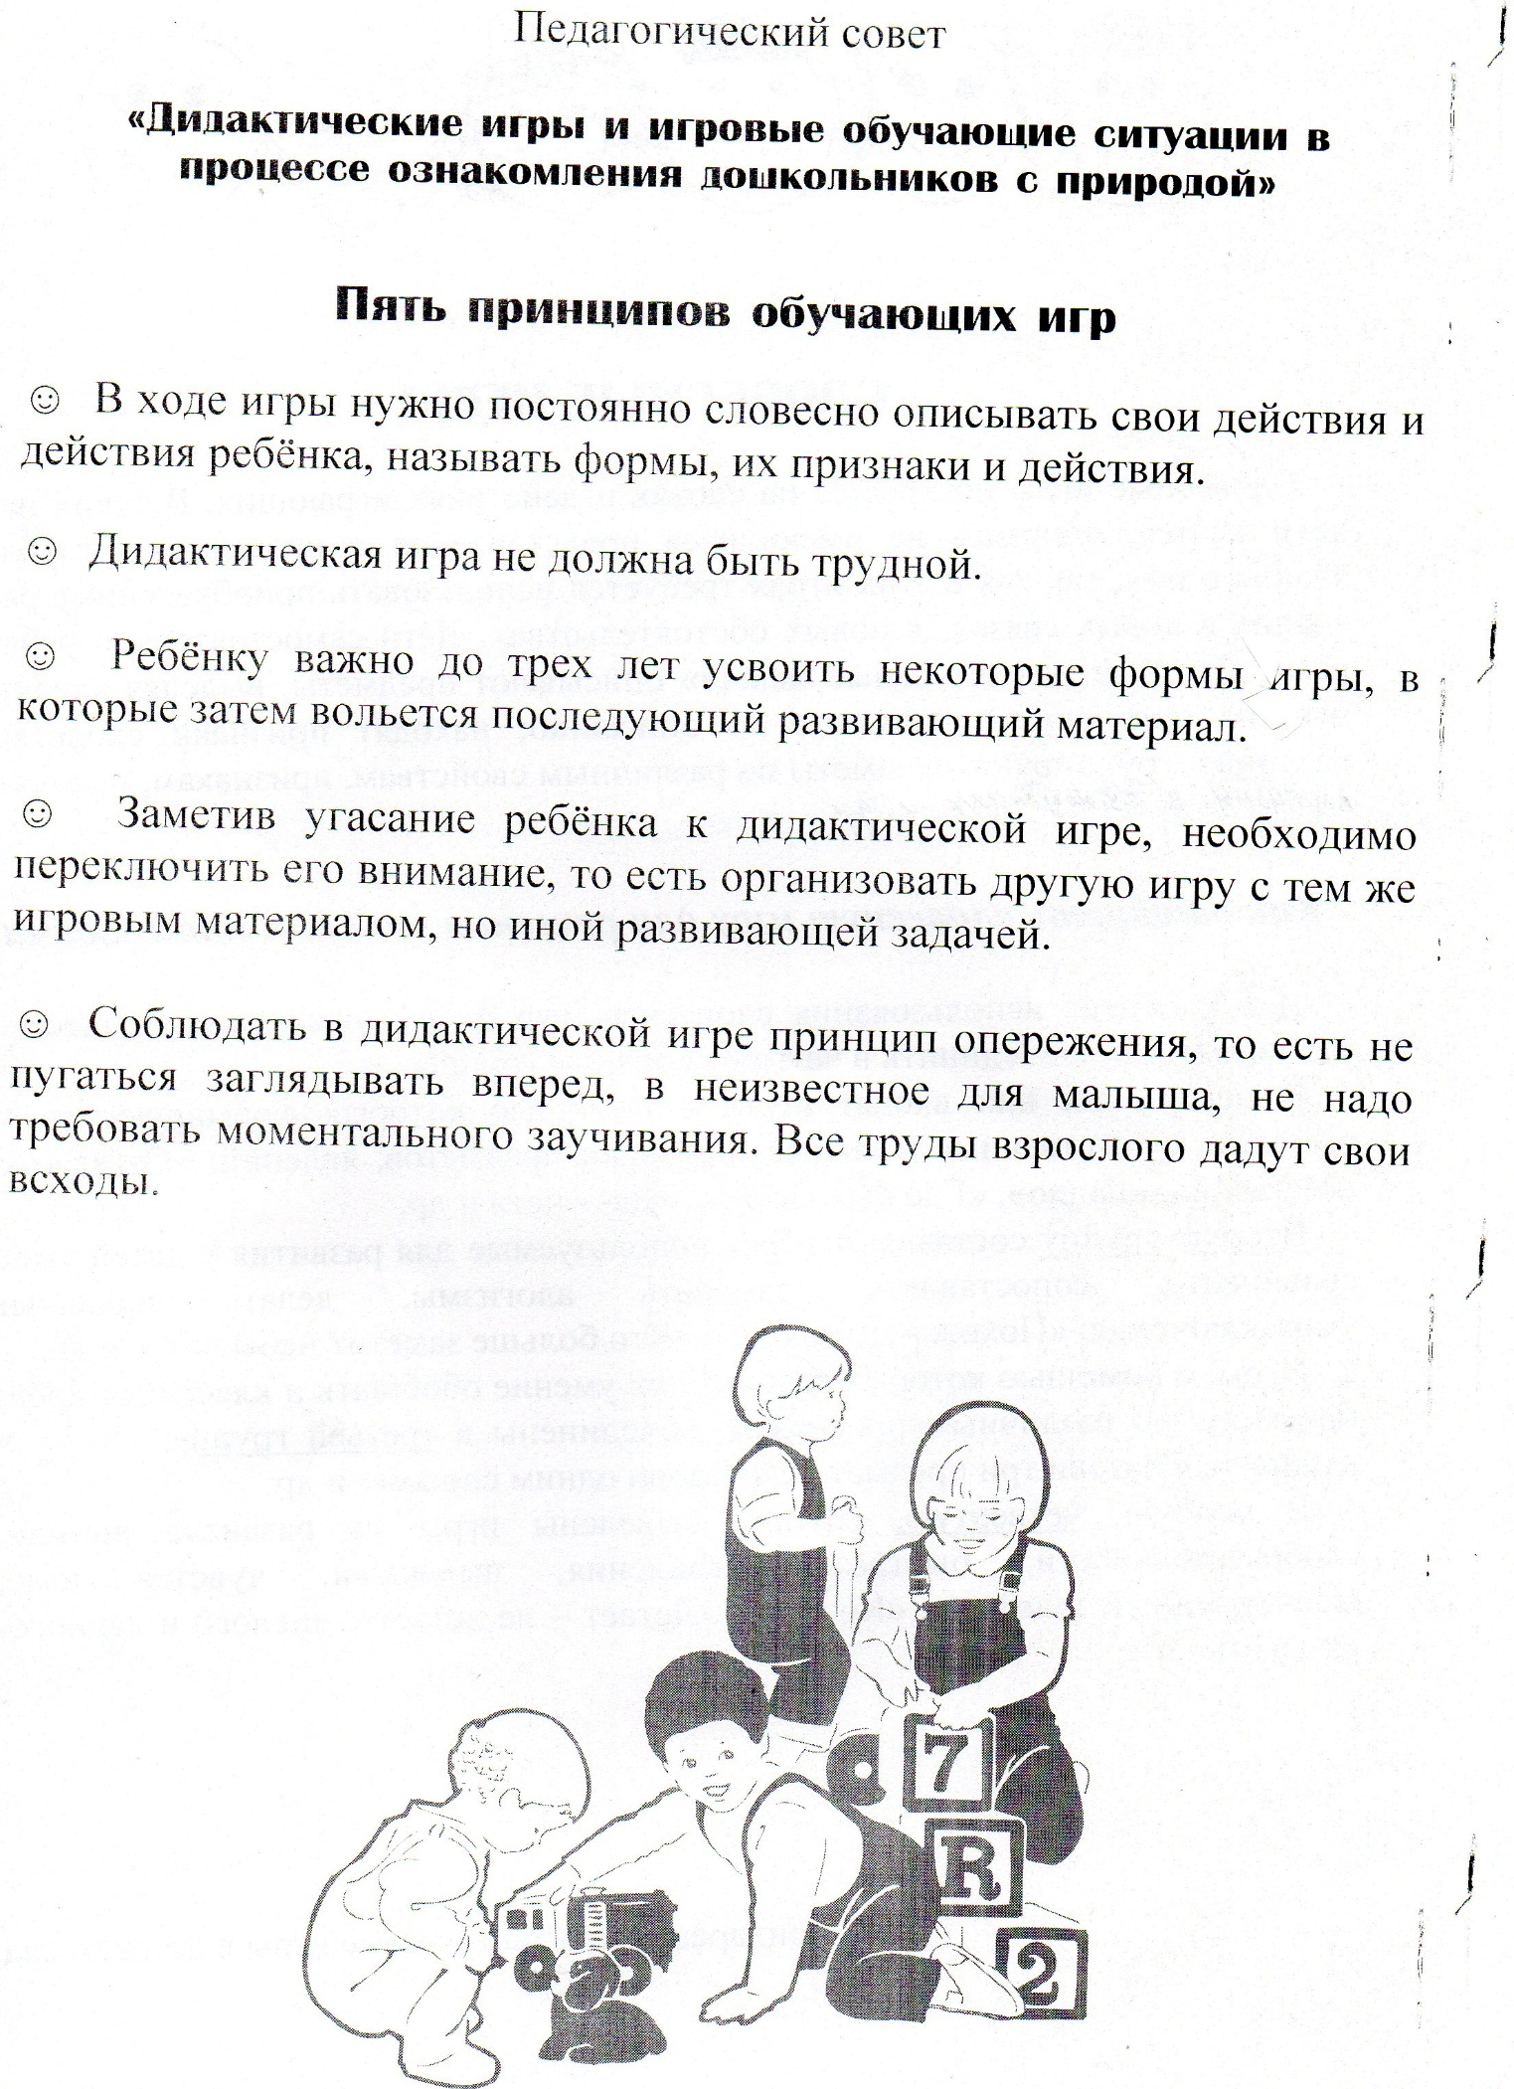

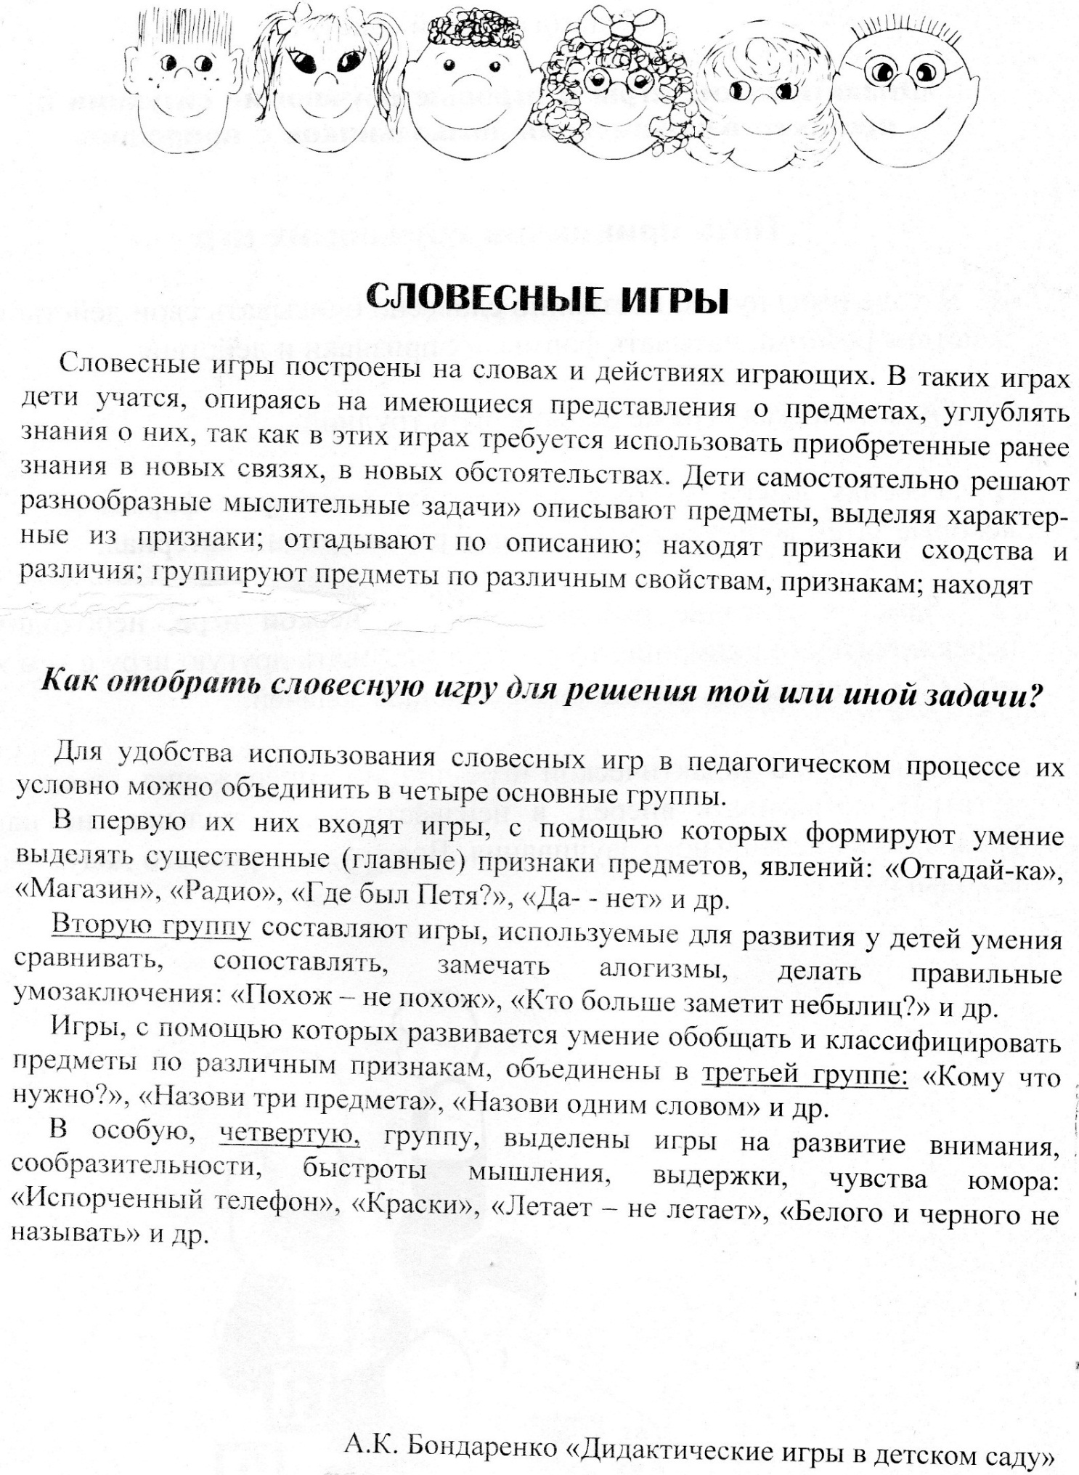

Дидактические игры

Музыкально-дидактические игры способствуют развитию сенсорных способностей детей, стимулируют их на прослушивание произведения, узнавание или выделение выразительных музыкальных средств (высота звучания, тембр, динамика, ритм).

Игры на развитие звуковысотного слуха:
- «Мама птица и птенчики»
- «Чей домик»
- «Музыкальная лестница»
- «Качели»

Тембрового слуха:

- «Угадай на чем играю»
- «Музыкальное эхо»
- «Музыкальные загадки»

Ритмического слуха:

- «Кто как идет»
- «Петушок, курочка, цыпленок»
- «Веселые дудочки»

Динамический слух

- «Громко тихо запоем»

